**【走進雪之奇景與童話秘境】**

**大阪立山黑部雪牆×合掌村×上高地×飛驒牛五日**

**近江八幡遊船體驗‧白川鄉合掌村‧上高地‧兼六園‧東尋坊‧國產牛吃到飽**

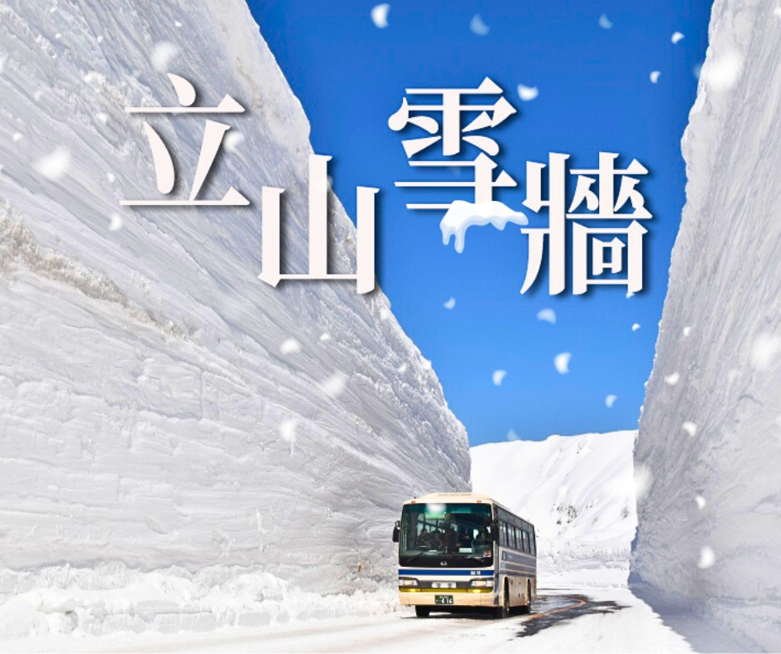**◎參考航班:   
為本行程預定的航班時間，實際航班以團體確認的航班編號與飛行時間為準。**

|  |  |  |  |  |  |
| --- | --- | --- | --- | --- | --- |
|  | 航空公司 | 航班編號 | 起訖地 | 起飛時間 | 抵達時間 |
| 去程航班 | 泰越捷航空 | VZ566 | 台北/大阪關西 | 06:25 | 10:00 |
| 回程航班 | 泰越捷航空 | VZ567 | 大阪關西/台北 | 11:00 | 13:00 |

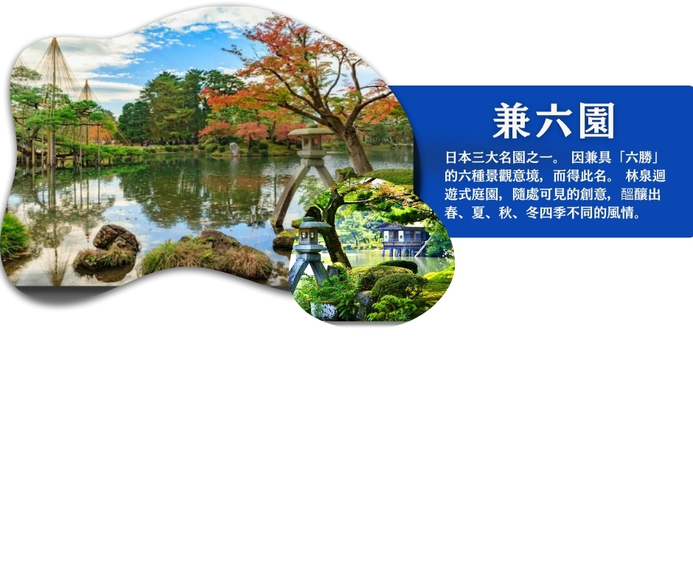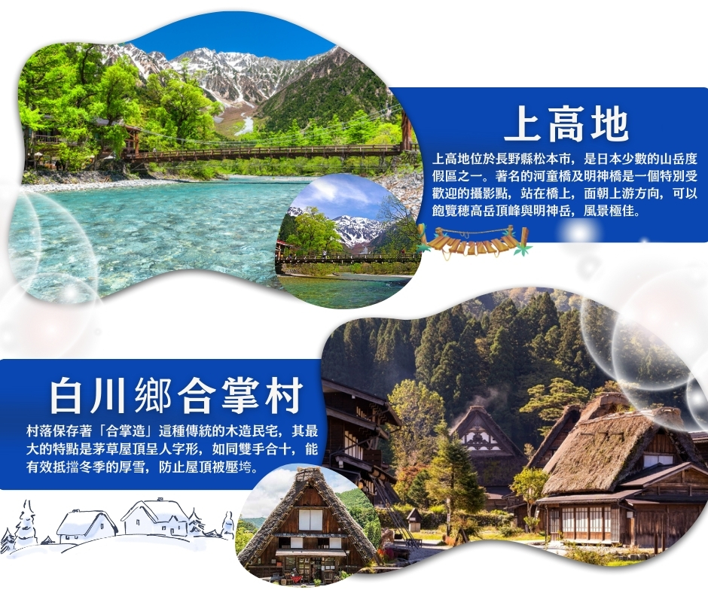

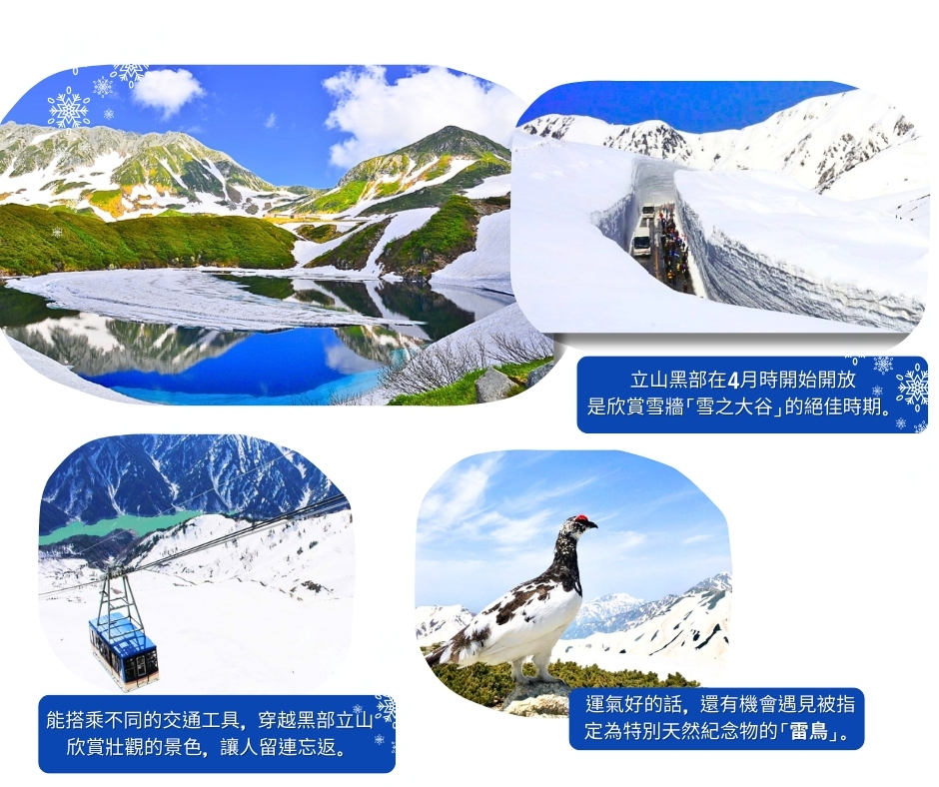

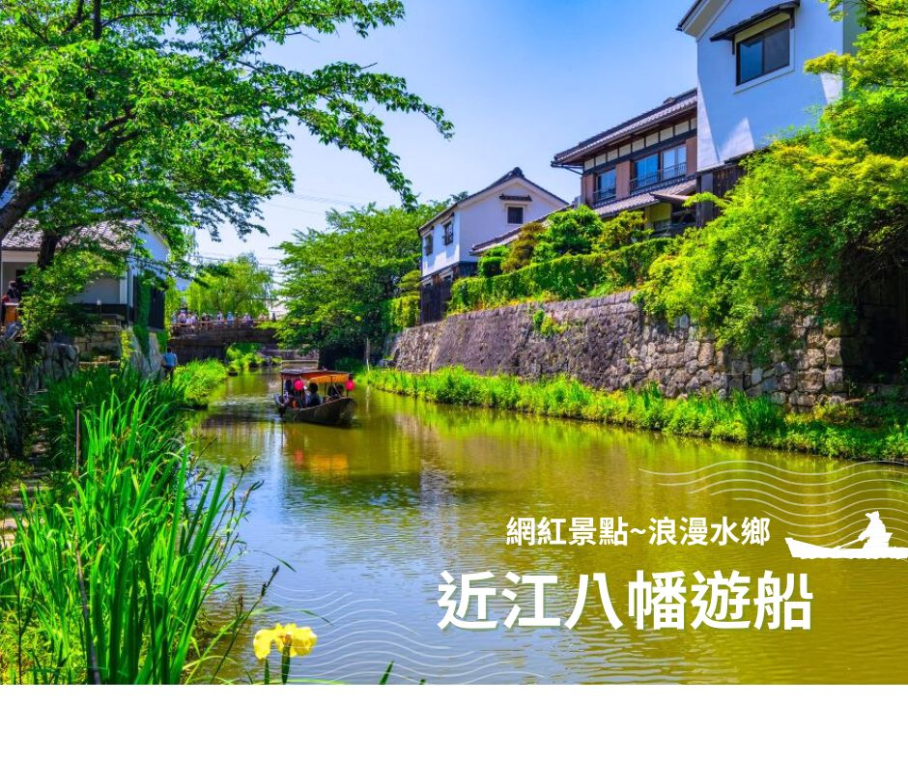

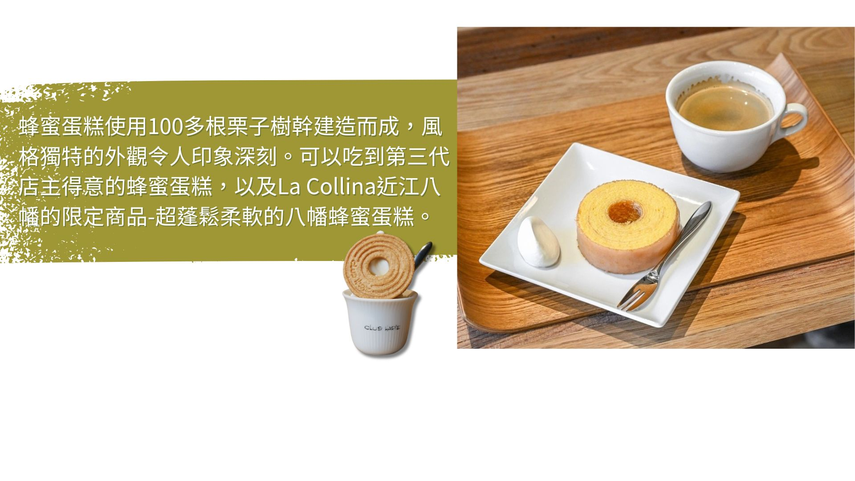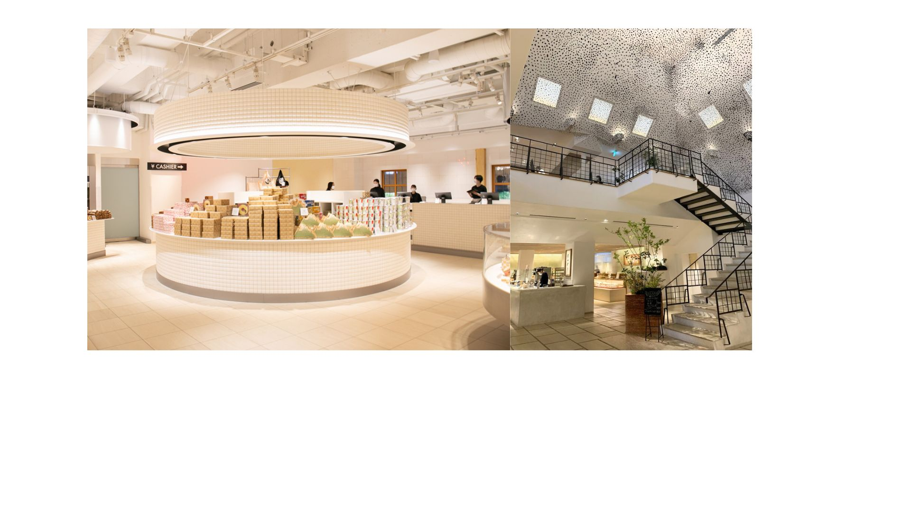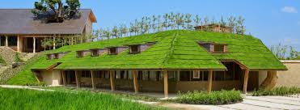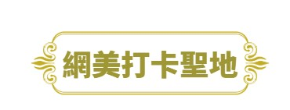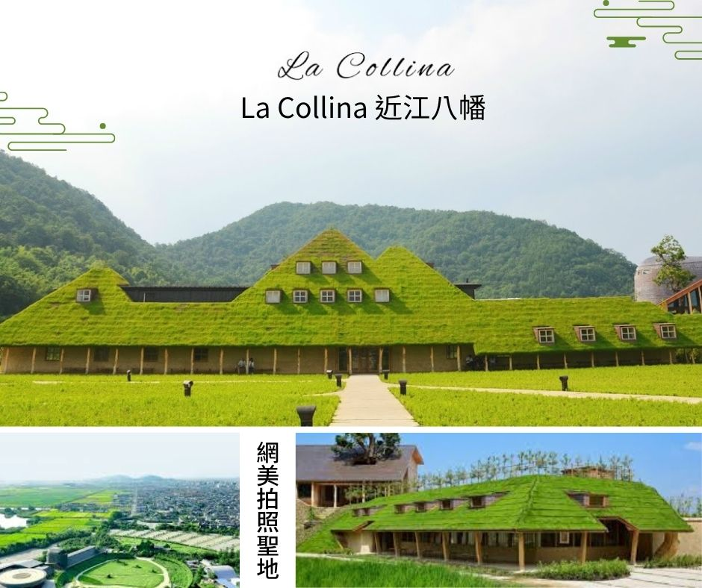

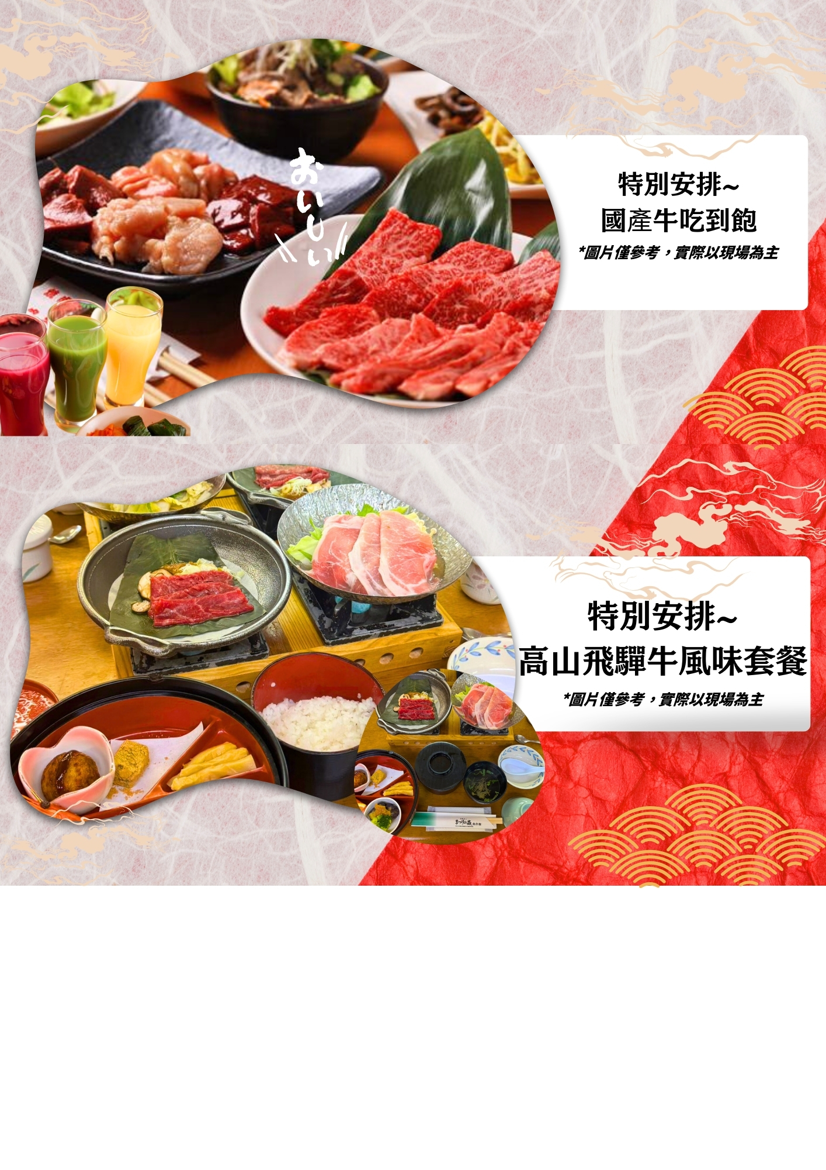

**◎行程內容:**

**第一天 台北→關西國際機場→日本威尼斯～特別安排『近江八幡水郷遊船』→草屋根童話～網美拍照景點La Collina→飯店**

今天集合於桃園中正機場的團體櫃台，由專人辦理登機手續後，搭乘豪華客機飛往日本大城－〔大阪〕

**【近江八幡水鄉遊船】**來到近江八幡老街散策,街道兩旁都是保存完整的古老日式房舍,河岸兩旁的枯枝,更充滿了歷史文化的滄桑感,在這日本威尼斯的橋水之間，享受微風迎面吹拂，周邊古色古鄉的景緻。

**【La Collina近江八幡】**La Collina近江八幡是發源於滋賀縣近江八幡的老字號甜點製作商TANEYA品牌的旗艦店，是一處大自然與甜點美食完美融合的設施。屋頂是小山丘的形狀，連上面也全部都種了綠草，建築獨具特色。除了可以自費品嚐到他們引以為傲的年輪蛋糕外，還是個可以放鬆身心靈的好地方，宛如一座充滿綠意的童話樂園。

|  |  |  |
| --- | --- | --- |
| 早餐： X | 午餐：機上自理  加贈日式便當或壽司便當+茶 | 晚餐：日式御膳料理 |
| 住宿：Route-Inn 小牧 或 comfort岐阜 或 Quintessa大垣 或 Route-Inn 岐南 或 岐阜市區飯店  或 名古屋市區飯店 或 同級 | | |

**第二天 飯店→世界文化遺產～白川鄉合掌村→神明的故鄉上高地～途經大正池～河童橋散策→飯店**

**【白川鄉合掌村】**世界遺跡之處，將兩個建材合併成叉手三角形狀屋頂，稱為「合掌」，可減少受風力，且調節日照量，使屋內得以冬暖夏涼。因在深山之故，從古以來居民被大自然之天氣變化考驗而集智慧之結晶以稻草蘆葦合掌形之屋頂建築住屋來維持嚴東下雪天數多之安全。因整個村莊都同樣之建築模型，幾百年均沒改變完整保留下來，今人特別感到不同社會之情景。

**【上高地】**位於長野縣西部的梓川上游，被穗高連峰、燒岳、常念山脈等環抱著，是標高約1500米的小盆地，屬於中部山嶽國立公園。經19世紀英國傳教士、登山家沃思特·威斯頓的介紹而被世界所知，作日本著名的風景勝地也被多的登山家所知曉。這一帶被白樺、落葉松等的原始森林環繞，大正池、田代池、明神池等分佈在其間，與高聳的各山群的雄姿一起構成了極美的景色。  
**【大正池】**是20世紀初由於燒嶽的噴火、梓川受堵所形成的池。其藍色的水面上突顯的枯樹與周圍構成一種獨特的風景。被稱“薄綠的霧”的白樺樹嫩芽初萌的6月和紅葉最旺的10月來訪的遊客特別多。梓川上長36.6米、寬3.1米的木製吊橋

**【河童橋】**成上高地的標誌。河童橋的眼前聳立著穗高連峰，遠處可以眺望南面燒嶽嫋嫋上升的白煙，被稱感受上高地最好的照相地點。  
**※備註1：上高地預計開放期間：4月20日～11月15日，若遇上高地尚未開放或者因氣候及路況等因素而無法進入時，行程將改往【松本城】，敬請了解。**

**※備註2：因上高地為了環境保護的關係，在人多的假日或特定的日期，使行節能減碳的活動一般的觀光巴士不能進入上高地，必需要換搭另一台由上高地準備的節能減碳巴士，因而有時同一團無法搭同一台巴士或與當地旅客併同一輛巴士的可能，敬請了解！**

|  |  |  |
| --- | --- | --- |
| 早餐：飯店內早餐 | 午餐：高山飛驒牛風味套餐 或  日式風味套餐 | 晚餐：飯店內會席料理或自助餐 或 燒肉吃到飽 |
| 住宿：池之平飯店 或 穗高莊 山之飯店 或 長野松代美居溫泉飯店 或 黑部觀光飯店 或 黑部SunVelley Hotel 或 RouteInn Hotel信濃大町站前 或 AMBIENT HOTEL安曇野 或 安曇野穗高VIEW HOTEL 或 AMBIENT HOTEL蓼科 或 車山高原天空公園飯店 或 白樺湖溫泉飯店 或 長野市區飯店 或同級 | | |

**第三天 飯店→立山黑部(搭乘六種交通工具)【扇澤→黑部水庫→大觀峯→室堂→美女平→立山】→飯店**

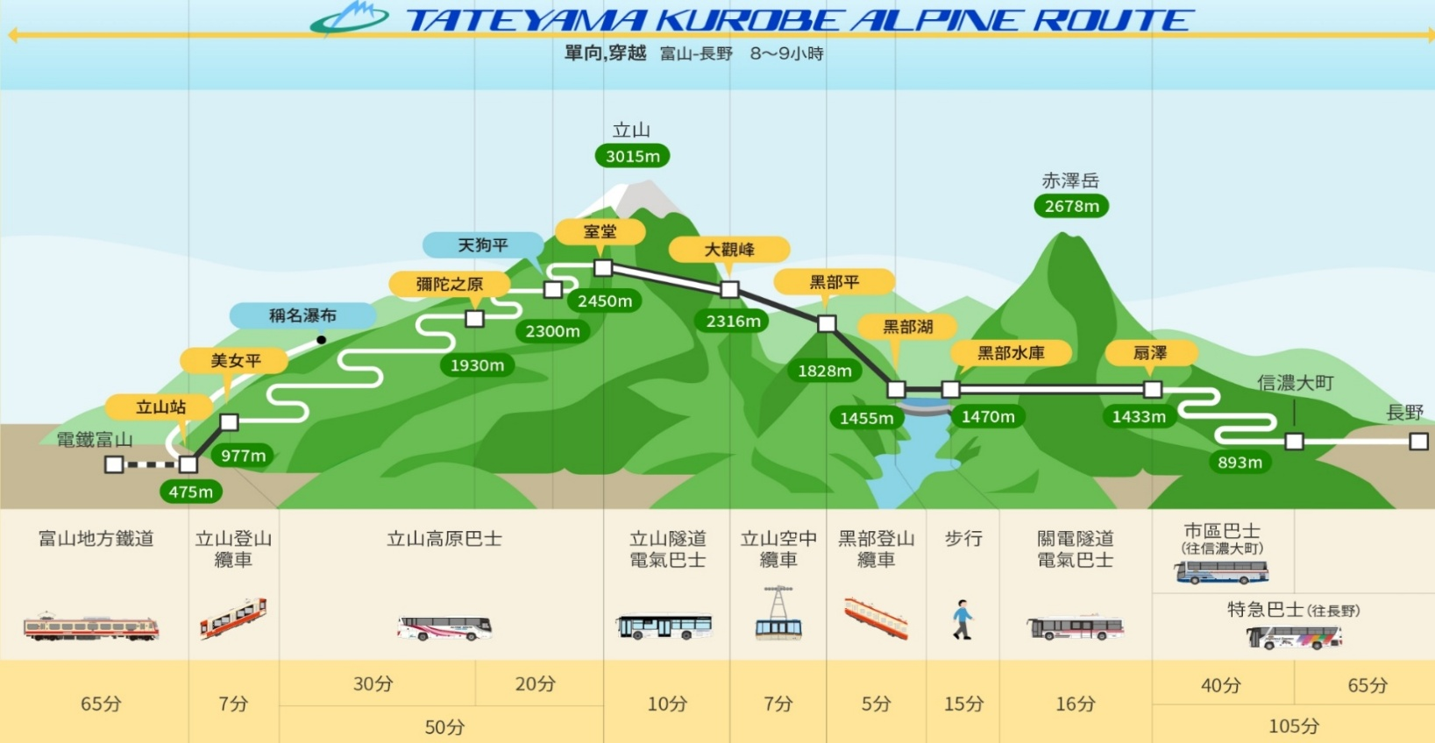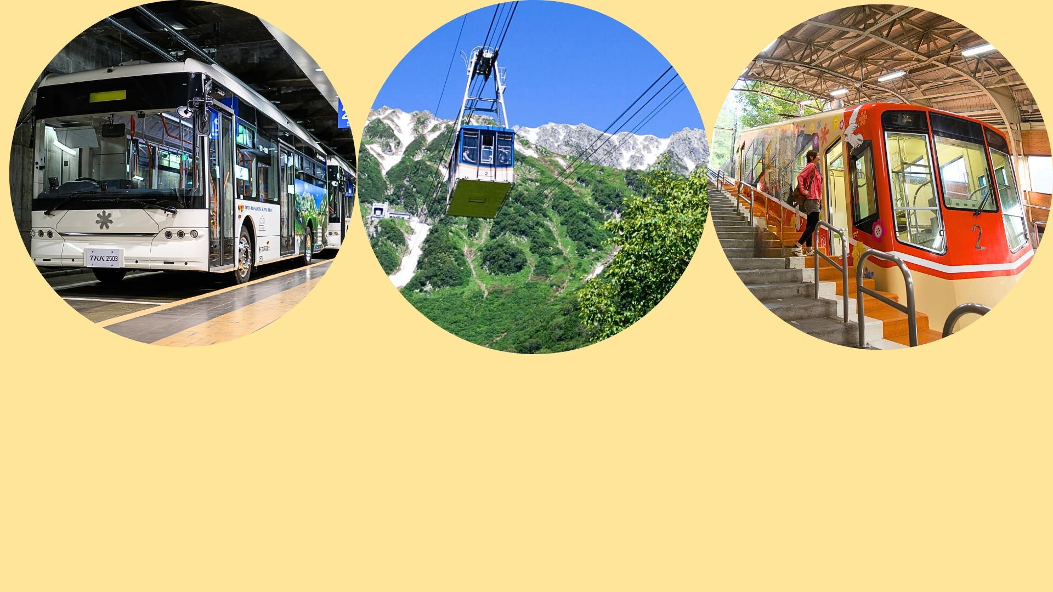

**【立山黑部】**“高山道路”是從富山地方鐵道的立山車站到長野縣扇澤的全長約86 公里的山嶽道路，可利用巴士、纜車、架空索道等作交通工具。它是爲了建造黑部川第 4 發電所而修建的一條運輸道路，在 1972 年全線開通。立山，在自古以來就就是人們敬奉、修行的名地，這裏有彌漫著硫磺味、寸草不生的地獄谷，還有立山最大的火山湖“禦廚池”，和夏季也不化雪的溪谷。從春天的新綠到秋季的紅葉，一年中前來欣賞四季景觀的登山者絡繹不絕。黑部川上游的黑部水庫，蓄水量 2 億噸，高度爲 186 米，是日本最高的拱形水庫，從水庫展望台看水庫放水，氣勢宏壯，使人百看不厭。高山道路沿途還有許多景點，如一塊巨岩構成的惡城壁以及落差 350 米、氣勢爲日本之最的稱名瀑布和盛夏時期仍湧冒著 2～5度泉水的室堂等，都令遊人讚歎不已。立山黑部峽谷(阿爾卑斯之路)：立山的紅葉前線由山頂到美女平，標高差達2000m，紅葉期長達1個月，紅葉帶每天以30m的速度由立山山頂向下降，色層濃淡成三段紅葉，深谷紅葉美不勝收。專車前往「中部山岳國家公國」的入囗玄關：立山車站，轉乘6種登山交通設施，最高點到達海拔2450公尺的室堂，沿途高山四季的綺麗景觀，以及工程建設的鬼斧神工之妙，保證令您嘆為觀止。  
**※立山上午餐風味便當，因屬高海拔地區，物資皆由本地送至立山，若菜色單薄之處敬請原諒！**

**★利用6種不同交通工具登上立山黑部峽谷連峰**

**●立山車站－美女平【立山登山纜車1.3km 7分鐘】海拔977m**

**●美女平－彌陀原－天狗平－室堂【立山高原巴士23km 55分鐘】海拔2450m**

**●室堂－立山主峰－大觀峰【立山隧道電氣巴士3.7km 10分鐘】海拔2316m**

**●大觀峰－黑部平【立山空中纜車1.7km 7分鐘】海拔1828m**

**●黑部平－黑部湖【黑部地下電纜車0.8km 5分鐘】海拔1455m**

**●黒部水庫- 扇澤【關電隧道電氣巴士6.1km 16分鐘】海拔1433m**

|  |  |  |
| --- | --- | --- |
| 早餐：飯店內早餐 | 午餐：立山風味餐 或  日式便當 | 晚餐：日式風味套餐  若因立山下山太晚而無法前往餐廳用餐時，則每人發放日幣3000元自理 |
| 住宿：T-MARK HOTEL金澤 或 KOKO HOTEL PEREMIER金澤香林坊 或 MYSTAYS HOTEL金澤片町 或 HOTEL AMANEK金澤 或 Route Inn金澤站前 或 Hotel Wing International Premium金澤站前 或 富山APA HOTEL或 同級 | | |

**第四天 飯店→金澤兼六園→東尋訪→免稅店→飯店~自由前往心齋橋、道頓堀**

**【金澤兼六園】**日本三大名園之首，與岡山後樂園、水戶階樂園齊名，亦是日本式庭園的典範。名為兼六，因園中兼具有《宏大、幽邃、人力、蒼古、水泉、眺望》等六大優點而著名；園中古代風格的造景，為庭園景緻之極至。內有列入金氏紀錄的日本最古老噴泉。

**【東尋坊】**是一座約 25 公尺高的峭壁，由波濤洶湧的日本海浪塑造而成。它是指定的天然紀念物和風景名勝，岩壁長達一公里，並有清晰的的柱狀節理。東尋坊的柱狀節理由輝石安山岩（英安岩）構成，在岩石地質上甚為少見；這種柱狀節理其他只有在韓國和挪威能找得到。

**【免稅店】**琳瑯滿目各式各樣的禮品，讓您充份選購親朋好友的禮物。

**【心齋橋】**心齋橋筋是一條在御堂筋東側，與之並行的南北向大道。北自順慶町大通南至道頓堀川上的戎橋，是大阪最大的商店街。此地除了SOGO、大丸百貨、SONY TOWER以外，還有一些老店，以及喜好逛街和熱鬧的人潮，十分熱鬧。位於南海難波車站的“難波城”是交通極爲便利的購物區，這裏集中了精品店、餐飲店等近 300 家店鋪，其中還有一出站就可以看到著名的桃山建築式新歌舞伎座。另外，地鐵難波車站周圍分佈著許多專門提供大阪平民菜肴的餐館。道頓堀，整條的美食街。

**【道頓堀】**是沿著道頓堀川南岸的一大繁華街區。日本人常說“吃在大阪”，可見這裏的飲食店之多，還有成片的娛樂設施，是最受大阪市民歡迎的地方。這裡有著名的螃蟹道樂，專門販賣日本各地區的螃蟹不過價錢聽說蠻貴的，街道裡還有好口碑的金龍拉麵、大排長 龍的章魚燒、大阪燒等等美食.來到大阪一定要到道頓堀吃一吃各式各樣的日本風味美食。

|  |  |  |
| --- | --- | --- |
| 早餐：飯店內早餐 | 午餐：海鮮御膳 或  當地風味套餐 | 晚餐：日本國產牛+豬肉+雞肉燒烤吃到飽+軟性飲料無限暢飲 或 黑毛和牛涮涮鍋吃到飽+軟性飲料無限暢飲 |
| 住宿：Holiday Inn Express 御堂筋 或 大阪廣場 或 大阪谷町天然溫泉浪華湯 或 大阪難波萬楓  或 新大阪江坂東急REI 或 大阪市區飯店 或同級 | | |

**第五天 飯店→關西國際機場→台北**

由導遊帶領搭乘專車前往大阪機場，結束此趟旅行，敬祝您旅途愉快，萬事如意，謝謝！

|  |  |  |
| --- | --- | --- |
| 早餐：飯店內早餐 | 午餐：機上自理 | 晚餐：X |
| 住宿：溫暖的家 | | |

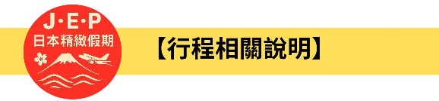(1)本行程班機起降時間為預定，但實際可能略有變更。

(2)本行程航班如因兩國航空協定變更或政治因素或天然不可抗力...等因素而無法飛行時，則費用退回。不另負責任。

(3)本行程全程使用『團體經濟艙』機票，不可延回、亦不可全程脫隊，機上座位統一由航空公司安排，不適用於出發前預先選位，無法保證與同行者座位安排一致，敬請了解。

(4)本公司保留有調整行程先後順序的權利，在不變更內容的情況下，會依照實際入住飯店及當地交通的實際狀況，妥善調整旅遊行程，請以最終行程資料或行前說明會為準。行程內設訂住宿餐食如遇季節或預約狀況不同，會有更改以維護旅遊品質及權益，敬請諒解。

(5) 最低成團人數：16人以上即可成行，團體人數最多為45人(含)以下，派遣合格領隊隨行服務。出發前七天未達16人基本成團人數，已繳付之訂金將全額退還。

(6)參加本行程之客人本公司有投保旅行業契約責任險250萬，醫療險20萬。

(7)旅宿須知【房型說明】：

因日本地區飯店（包含溫泉飯店）皆為兩小床或和式鋪床的雙人房型，若三人參團的狀況下，飯店會安排(二小床+一行軍床 或 三人鋪床)，實際房型已入住當天飯店安排為主。

※日本市區飯店房間坪數較小，若有三人一室的狀況下，建議第三人補單房差，需求指定單人房。

※日本房型基本安排兩小床或和式房，部分飯店可需求一大床房型，但需求無法保證，實際房型已入住當天飯店安排為主。

※日本電壓為100伏特，『若自行攜帶或購買電器用品時 ，請注意該電器用品之電壓是符合當地使用』

(8)日本素食須知：

※日本多數素食者可食用蔥、薑、蒜、辣椒、奶蛋，柴魚或肉汁高湯所熬煮的餐飲，為尊重台灣素食貴賓的飲食習慣，餐廳多以各式蔬菜、豆腐等食材搭配漬物料理的定食或鍋物提供，無法如同在台灣般豐富且多變化，故建議貴賓如有需要可事先準備泡麵等素食品，以備不時之需。  
※如有特殊餐食者例不食牛肉/生食者，請於出發前至少5天(不含假日)告知承辦人員，以便提早為您安排。

(9)交通須知【巴士規定】  
根據日本國土交通省於令和6年（2024年4月1日）發布的最新規定，巴士每日行駛時間不得超過10小時（從車庫實際發車時間為基準），此舉旨在有效防止巴士司機因過度疲勞駕駛而引發的交通安全問題。（資料來源：日本國土交通省）為配合國土交通省對巴士工時的嚴格限制，若行程出現超時情況，為確保團體行程順利進行，部分交通路段會改採大眾交通工具（如電車、地鐵、接駁車或計程車等）敬請理解並予以配合。

(1)請於班機起飛前2.5小時抵達機場，以免擁擠及延遲辦理登機手續。

(2)鋰電池、充電式鋰電池及手持風扇、行動電源需隨身攜帶，不可放於手提行李內，也禁止託運。

(3)入境旅客(酒類需年滿18歲、菸品需年滿20歲)可攜帶菸酒免稅數量為酒類1.5公升(不限瓶數)，捲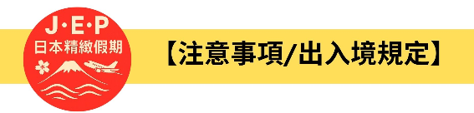菸200支或雪茄25支或菸絲1磅，攜帶超逾免稅數量時，應主動向海關申報完稅放行，申報上限酒5公升(未開放進口之大陸地區酒類限量1公升)，捲菸4條（1000支）、雪茄125支或菸絲5磅以內。

※電子菸及加熱菸(含機器本體、菸彈、霧化器等組合元件)為我國禁止輸入品項，請勿攜帶。旅客攜帶違規產品入境，最高可處新臺幣500萬元罰鍰。攜帶超量菸酒入境，應主動向海關申報，並依規定課稅。未依規定申報將會面臨罰鍰。  
(4)有價貨幣或黃金規定(財政部關務署臺北關查閱詳細內容: 旅客通關/常見攜帶物品規定) 台幣：現金不超過10萬元，如所帶之新臺幣超過限額時，應主動向海關申報。外幣總值：不超過美金1萬元(旅行支票,匯票不計)亦應向海關申報。  
(5)為了您通關順利，請勿攜帶動植物及其產品。禁止攜帶的動物及其產品：活動物如犬、貓、免、禽鳥、鼠等。動物產品如生鮮水果、冷凍、冷藏肉類及其製品（如香腸、肉乾、貢丸、餛飩、烤鴨等）、含肉加工品（速食麵、雞湯、含肉晶粉等）、蛋品、鹿茸、血清等生物樣材等，包含已煮熟、乾燥、加工、真空包裝處理之產品。旅客檢疫相關規定，可參考【行政院農業委員會】之「出入境旅客檢疫注意事項」專區。

(6)2018/12/18日起為防範豬瘟進入台灣，私自挾帶豬肉製品初犯罰20萬，累犯罰100萬，請旅客不要以身試法。肉乾、香腸、臘肉、火腿、肉製零食、真空包裝(含括內含肉製品的泡麵)等非罐頭食品，亦不能帶入台灣。